**江苏省仪征中学2024-2025学年度第一学期高一历史学科导学案**

**第12课 从明朝建立到清军入关**

**第1课时**

研制人：杨轻抒 审核人：赵帮群

班级： 姓名： 学号： 授课日期：2024.10.25

**【课标要求】**

了解明朝时期统一全国和经略边疆的相关举措。

**【课前自主学习】**

一、明朝政治制度的变化

1.明朝建立

（1）1351年，元朝爆发农民起义，________势力逐渐强大，统一了南方大部分地区。

（2）1368年，朱元璋称帝，定都________，国号大明。朱元璋就是明太祖。同年，明军攻占大都，结束了元朝在全国的统治。

2.制度变化

（1）废除宰相

①目的：加强皇权。

②实施：________废除了自秦以来一直实行的宰相制度，并且严令子孙永远不许设立宰相。

③结果：对以后五百余年的政治制度产生了深远影响。

（2）设置内阁

|  |  |
| --- | --- |
| 背景 | 皇帝直接领导________等具体职能部门，工作压力倍增 |
| 设立 | ________选拔文官到皇宫内的文渊阁值班，称“内阁” |
| 性质 | 常设的辅佐皇帝处理政务的秘书机构 |
| 职能 | ①替皇帝浏览百官奏章，草拟处理意见，称为“________”  ②皇帝在票拟的基础上，用红笔正式批复奏章，称为“________” |
| 发展 | 明朝中后期，有的大学士深得皇帝信任，权力很大，被比喻为宰相 |

（3）宦官专权

①原因：宦官比内阁更多地得到皇帝信任。

②表现：司礼监获得了协助甚至代理皇帝________的权力，还负责提督东厂，控制________，对官民的言行进行监视、侦查，有权逮捕、施刑。

**【重难点化解】**

材料一 自古三公论道，六卿分职，并不曾设立丞相。自秦始置丞相，不旋踵而亡。汉、唐、宋因之，虽有贤相，然其间用者多有小人，专权乱政。今我朝罢丞相，……以后子孙做皇帝时，并不许立丞相。

——《皇明祖训·祖训首章》

材料二 明代内阁具有票拟、草拟诏书、平章政务、论思和备顾问的职能，虽然没有决策权，但是仍然对皇权形成了制约……中外奏章无不经由内阁票拟，特别是在皇帝怠政的时候，票拟更是百官与皇帝沟通的唯一渠道，内阁把辅政职责和秘书性功能发挥的淋漓尽致，协助六部诸司等机构维持国家行政体制的正常运行。

——《浅谈内阁制度在明代政治中的特点及地位》

（1）根据材料一，归纳明太祖阐述的废除宰相的理由。你认为明太祖所阐述的废除宰相的理由充分吗？

（2）根据材料二和所学知识，指出明代内阁制度的主要特点和作用。你觉得把明朝的内阁大学士比喻为宰相是否妥当？

**【课后巩固练习】**完成高一历史学科作业

**【反思感悟】**

**江苏省仪征中学2024-2025学年度第一学期高一历史学科作业**

**第12课 从明朝建立到清军入关**

**第1课时**

研制人：杨轻抒 审核人：赵帮群

班级： 姓名： 学号： 日期：2024.10.25作业时长： 25分钟

**一、选择题**

1.有学者说:“这一权力结构变化，既反映了明初统治者力图在政治体制上扫除一切危及皇权的因素，以维护朱明皇朝统治的个人的主观意志，也反映了明初统治阶级在经历了一场严酷的权力斗争、总结了历代治乱经验之后……维护长远利益的阶级政治意向。”由此可知，该“权力结构变化”是指

A.废除行省，设立三司 B.组建内阁，授其票拟权

C.废除宰相，权分六部 D.置军机处，行奏折制度

2.明朝皇帝用红笔正式批复奏章，称为“批红”。一些深受皇帝信任的内阁大学士和宦官，获得了“批红”的权力。这一现象

A.使宰相权力受到极大削弱 B.一定程度上制约了皇权

C.形成了对权力的有效监督 D.是君主专制强化的结果

3.《明史》载，太祖制，内臣（宦官）不许读书识字。宣宗设内书堂，选小内侍，令大学士陈山教习之，遂为定制。自此内宦始通文墨。这一变化

A.是中枢政治运作变革的产物 B.有利于社会文化水平的提升

C.有利于政府行政效率的提升 D.体现了皇权受到宦官的制约

4.永乐三年（1405年），郑和率领240多艘海船、27 000多名士兵与船员从刘家港出发，远航南海至印度洋周边30多个国家和地区。郑和的远航

A.冲击了传统外交秩序 B.意在推动民间贸易的发展

C.彰显了明朝国力强盛 D.说明“海禁”政策已经废弛

5.下图为郑和航海路线图。对郑和下西洋的影响表述正确的是

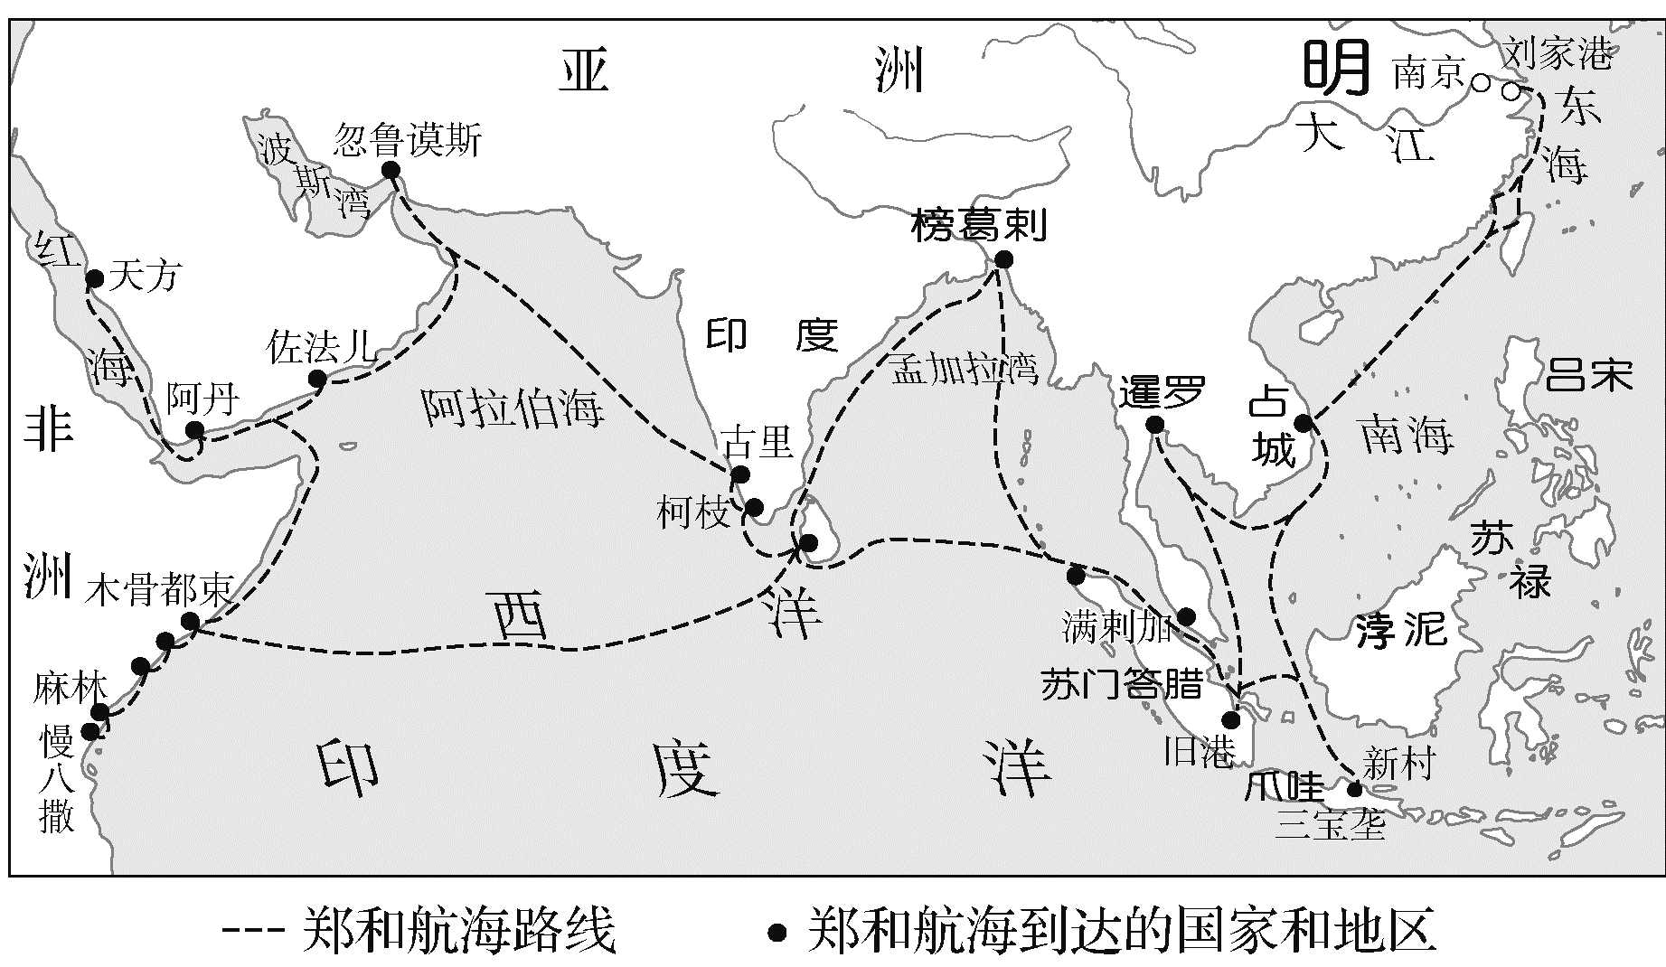A.阻挡了列强对沿海的侵略 B.加强了与亚非诸国的联系

C.增加了明朝政府财政收入 D.实现了对边疆的有效管辖

6.明朝前期，政府严厉禁止中国人赴海外经商，也限制外国商人到中国进行贸易，其直接目的是

A.保证朝贡贸易的发展 B.防范西方殖民者的入侵

C.对日本实行经济封锁 D.打击民间海上走私活动

7.明代嘉靖末年以后，以郑若曾编撰的《筹海图编》为代表，一些士大夫也相继编撰了一系列筹海、海防论著，这些著作承载了一代又一代人对倭寇事件的记忆，也表达了他们对海洋事务的见解。在随后的近三百年里，这种撰述传统被后人传承下来，形成了一种持续的“筹海”话语。这反映出

A.明代抗倭斗争影响深远 B.明末中国开始建立海防

C.明清时期海洋事务停滞 D.明清时期逐渐开发海洋

8.1571年，鞑靼首领俺答汗与明朝订立和议，接受明朝册封，双方恢复并扩大贸易关系。这一局面出现

A.有助于维持蒙汉和平局面 B.该地区首次纳入中国版图

C.发生在明成祖在位的时期 D.得益于宣慰司机构的设置

**【★选做】**9.洪武十五年（1382年），明朝军队平定云南时，朱元璋发下榜文，在土官地区建立地方儒学，“大行教化”；洪武二十六年（1393年），明朝开始实行“金牌信符制”，确定边疆地区与中原王朝的纳马予茶关系；明朝还部分延续了元朝的土司制度，“以土官治土民”；对东北女真等民族，明政府采取招抚、羁縻等政策……材料综合反映明朝经营管理民族事务的主要特点是

A.因俗而治 B.分而治之

C.方式多样 D.战和不定

**【★选做】**10.1644年3月19日，大顺军从正阳门、德胜门入，经承天门步入内殿。大臣皆已逃散，崇祯帝带着太监王承恩上煤山瞭望，最后自缢景山，史称甲申之变。这一变局表明

A.清朝结束了明朝统治 B.瓦剌南下终结了明朝

C.多尔衮打败了李自成 D.明朝被农民起义推翻

**二、非选择题**

**【★选做】**11.（10分）阅读材料，回答问题。

材料一 “隋朝尚书令事无不统，即不预机事，亦称政本之地。”三省的轴心在“尚书都省”，门下、内史省的长官只能作为“参掌朝政”的辅助。

唐制:每事先经中书省，中书做定将上，得旨，再下中书，中书以付门下。或有未当，则门下缴驳，又还中书，中书又将上，得旨，再下中书，中书又付门下。若可行，门下又下尚书省，尚书但主书撰奉行而已。如果在实际过程中发生分歧异议，皇帝就成为当然的最高裁定者。

——摘编自庞海云、张辉等《中国政治制度史》

材料二 朱元璋压缩中书省正官和掾属编制、废行中书省、扩充六部官制、皇太子预征，采取各种措施侵夺宰相的知情权、用人权等，进行有计划、有步骤的政治改革。胡惟庸党案促使其下定决心，对宰相制度“斩草除根”。朱元璋废相之后，六部尚书由正三品升为正二品，六部由宰相之下属变为由皇帝直接指挥。六部分理庶务，事权分散，不可能对皇权构成威胁。

——摘编自李子龙《虽无宰相之名，实有赞襄之责——论明朝宰相的废除与内阁制度的确立》

请回答：

（1）根据材料一，说明与隋朝相比唐朝三省体制的不同及其产生的影响。（4分）

（2）根据材料二，归纳朱元璋对宰相制度的改变。综合上述材料并结合所学知识，分析中国古代相权的发展趋势。（6分）

**三、补充练习**

1.明初内阁本为“特侍左右，备顾问而已”；仁、宣时，内阁始得“密封言事”之特权，以致出现“外廷千言，不如禁密片语”的情况；英宗时，各部奏章皆内阁阅览草批后，再交皇帝“朱批”。这一变化反映了明朝

A.内阁在一定程度上限制了君主权力 B.中央权力制衡日趋完善

C.内阁已经成为法定的中央决策机构 D.封建君主专制得到强化

2.明成祖重用宦官，使其有了“出使、专征、监军、分镇、刺臣民隐事诸大权”。明英宗后，皇帝多怠政，宦官触角随着国家官僚系统延伸，政治、军事、经济各领域都有涉及。上述现象实质上反映了明代

A.君主专制遭到破坏 　 B.君主专制的强化

C.国家官僚体系崩溃 　 D.宦官掌握决策权

3.爪哇国发生内乱后，分裂为东、西两王。永乐五年（1407年），郑和遣人至东王境内互市交易时，被西王杀死一百七十人。后郑和出兵讨伐，西王遣使至中国谢罪，并以黄金六万两赔偿死者。由此可见，当时明朝

A.禁绝朝贡贸易 B.国际影响力扩大

C.鼓励海外贸易 D.致力于统一进程

4.明朝初年，统治者除了沿北部边疆建立重镇，派兵驻守，还在附近地区设立马政机构，专管马匹的孳牧，各卫所、监苑牧军因地制宜地逐水草放牧马匹，为军需战马提供了源源不断的补充，成为明代作战的有力后备资源。可见，明代马政机构的设立

A.提高了军事动员的效率 B.保证了边疆地区的稳定

C.密切了民族之间的关系 D.适应了边防建设的需要

5.正统十四年（1449年），也先率瓦剌军队大举南扰，明英宗御驾亲征，在土木堡兵败被俘，史称“土木之变”。隆庆五年（1571年），鞑靼首领俺答汗与明朝订立和议，接受册封并恢复贸易关系，史称“俺答称贡”。这说明

A.民族交流交往的方式具有多样性 B.明朝致力于改善与女真的关系

C.经济往来使各民族生产方式趋同 D.蒙古不是内陆边疆的主要威胁